上海农林职业技术学院2022--2023学年第一学期
20级软件技术(高本贯通)专业《数据结构》课程
期终试卷（ A卷）
考试时间：90分钟 考试形式：开卷
班级 软件高本211 姓名 陆楠 学号 344121138
题号 | 一 | 二 | 三 | 四 | 总分
得分
- 单项选择题(每题2分,共40分)
学习通平台测试
- 填空题(每题1分,共10分)
学习通平台测试
三、求解下列问题(每题5分,共20分)
1. 试用孩子兄弟(左孩子右兄弟)表示法画出下列树的存储结构图。
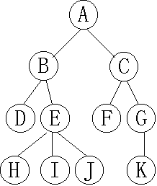
结构图为（截图）：
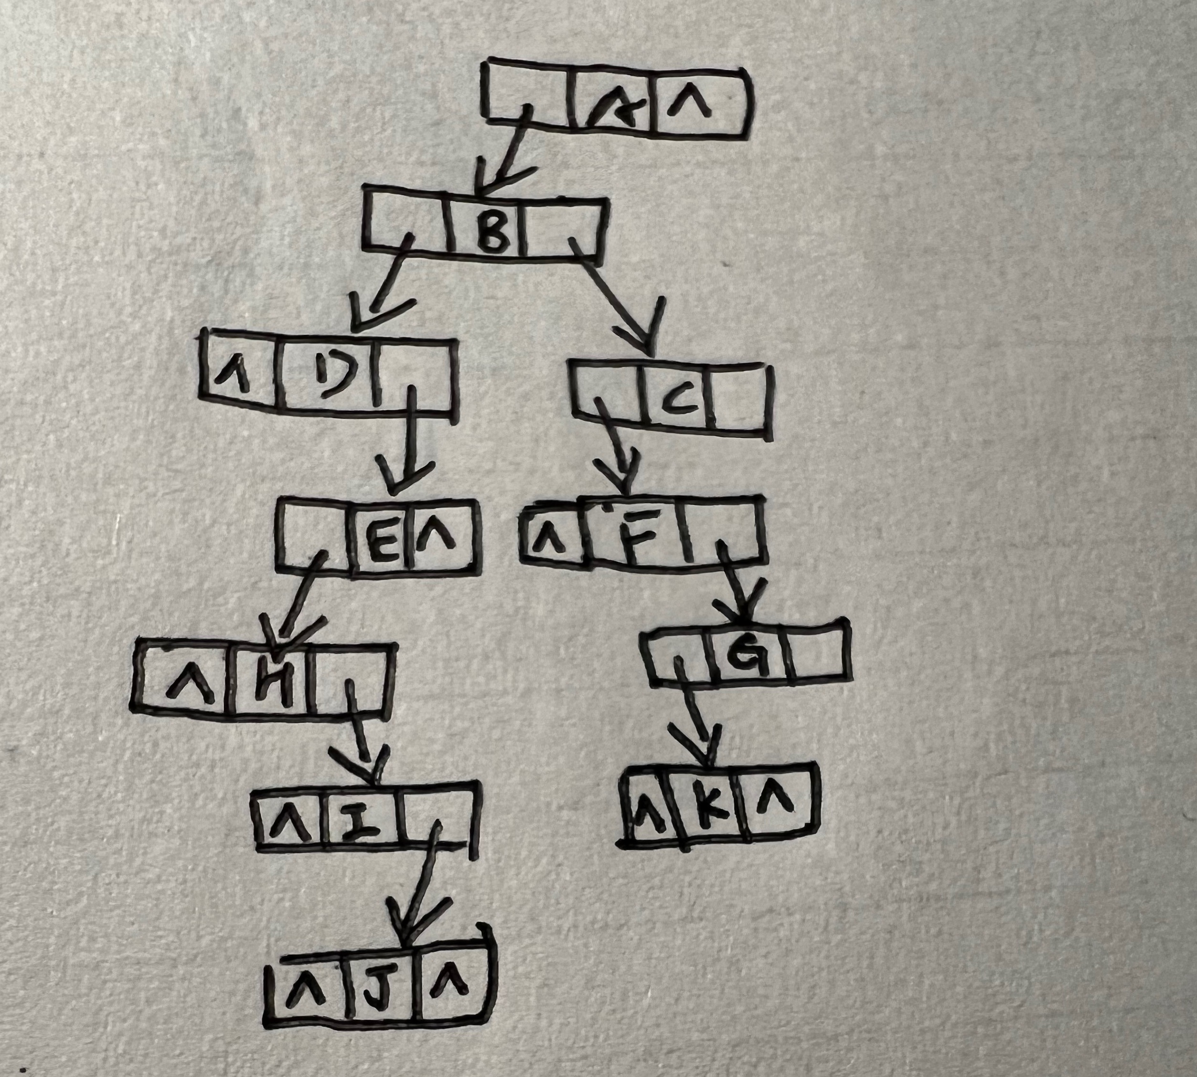

2.试将森林 F={ T1,T2,T3,T4 }转换为一棵二叉树。
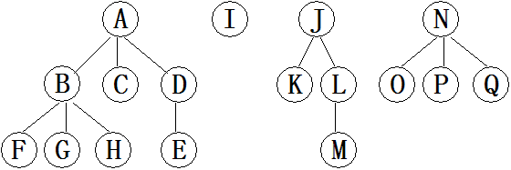
T1 T2 T3 T4

转换成的二叉树为（截图）：
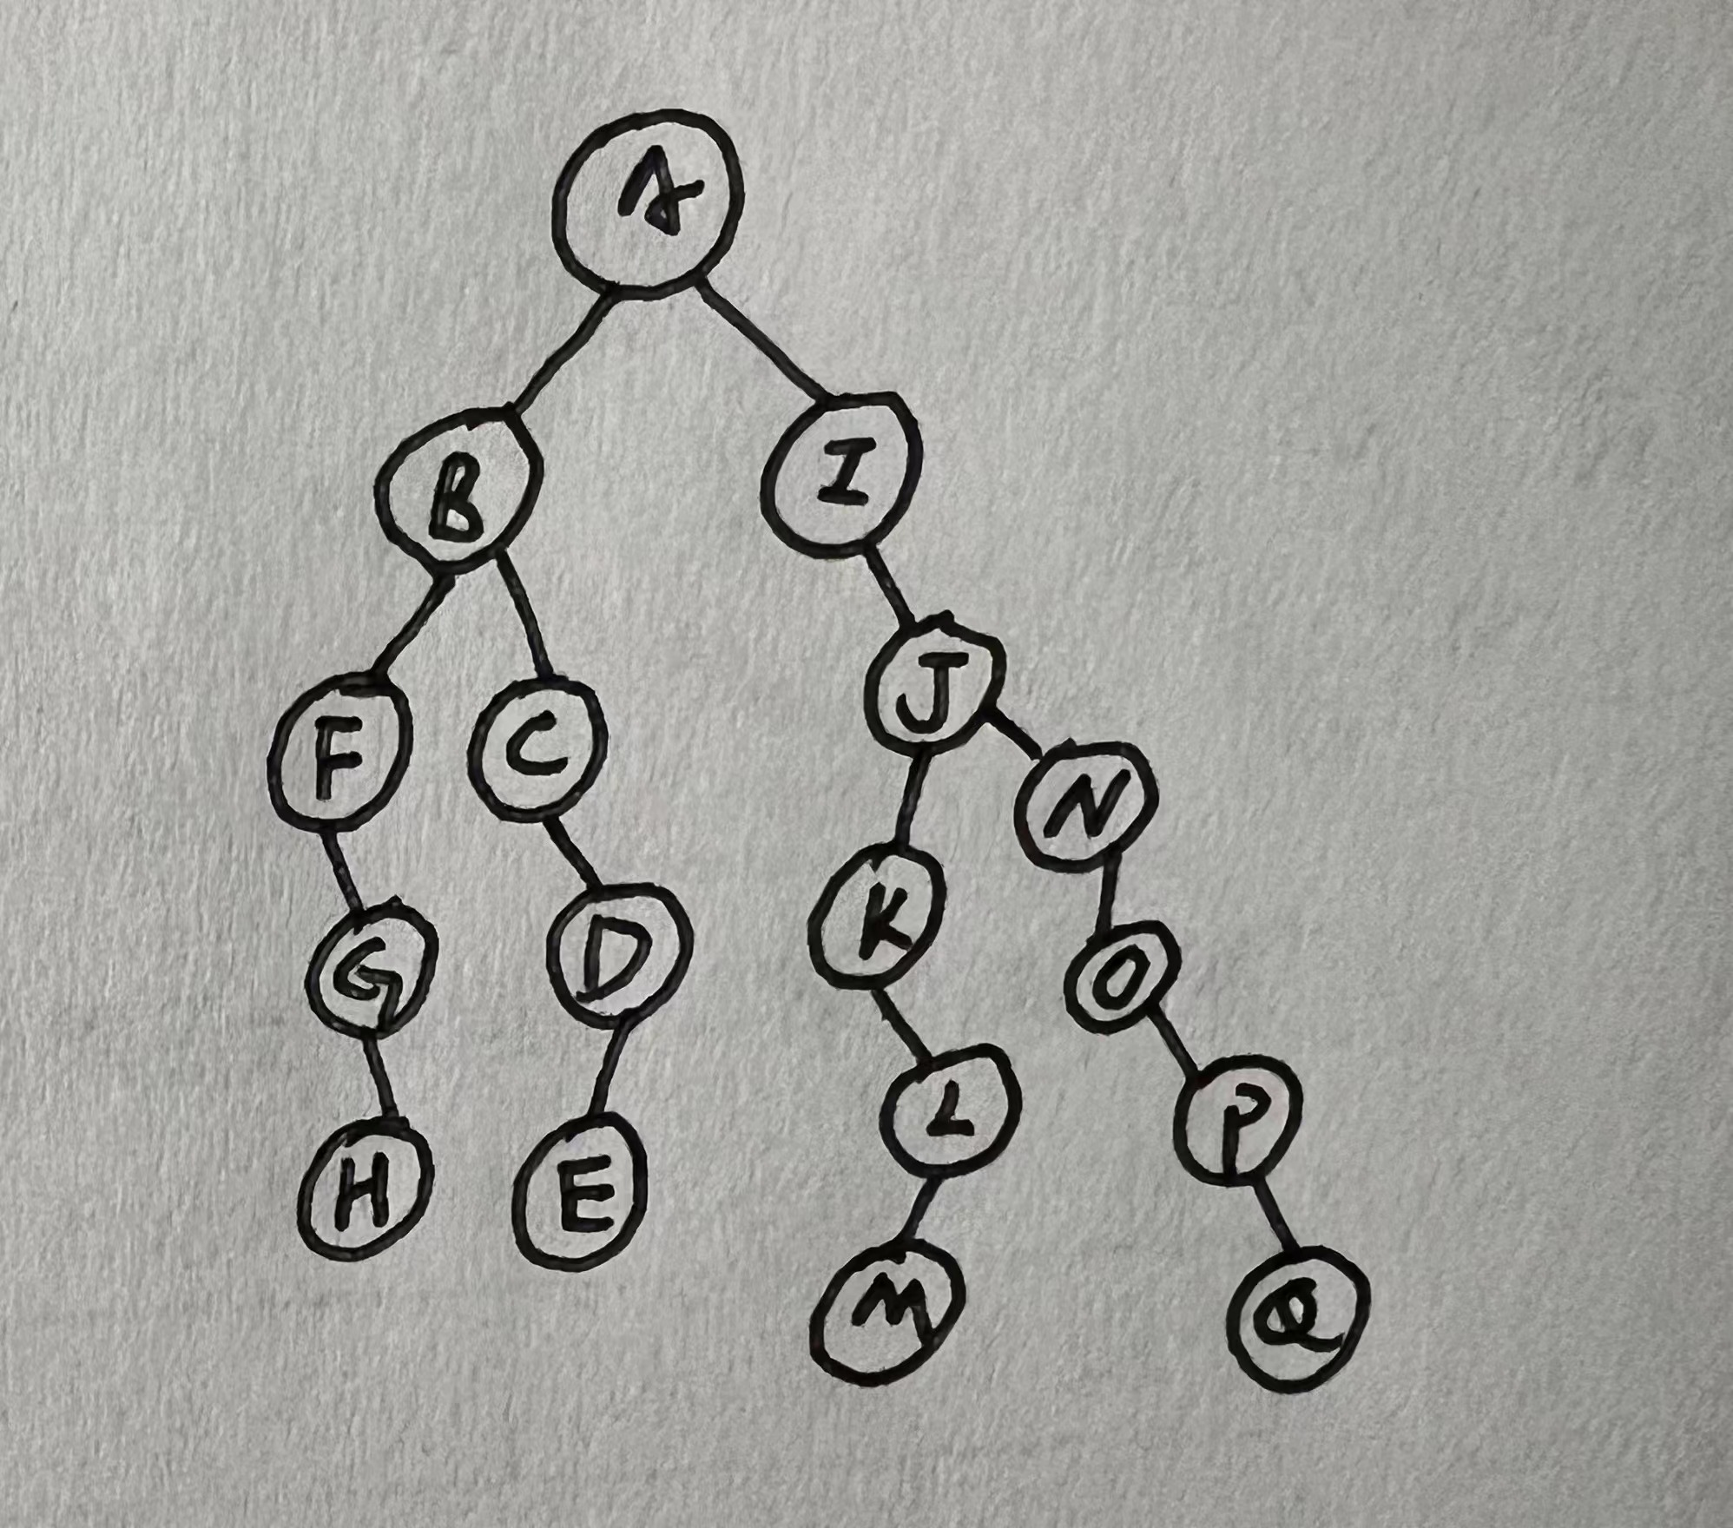

3.试画出下列有向网的逆邻接表。
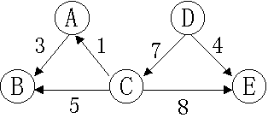
逆邻接表为（截图）：
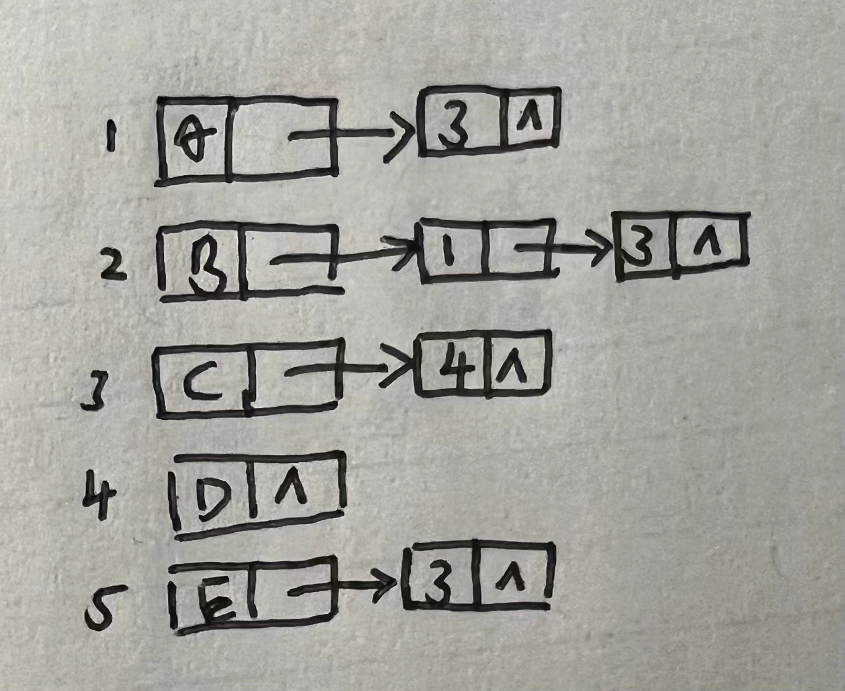
4.已知二叉树的前序遍历序列和中序遍历序列分别是：
B,A,C,D,F,E,G和D,C,A,F,G,E,B,
试画出该二叉树。
二叉树为（截图）：
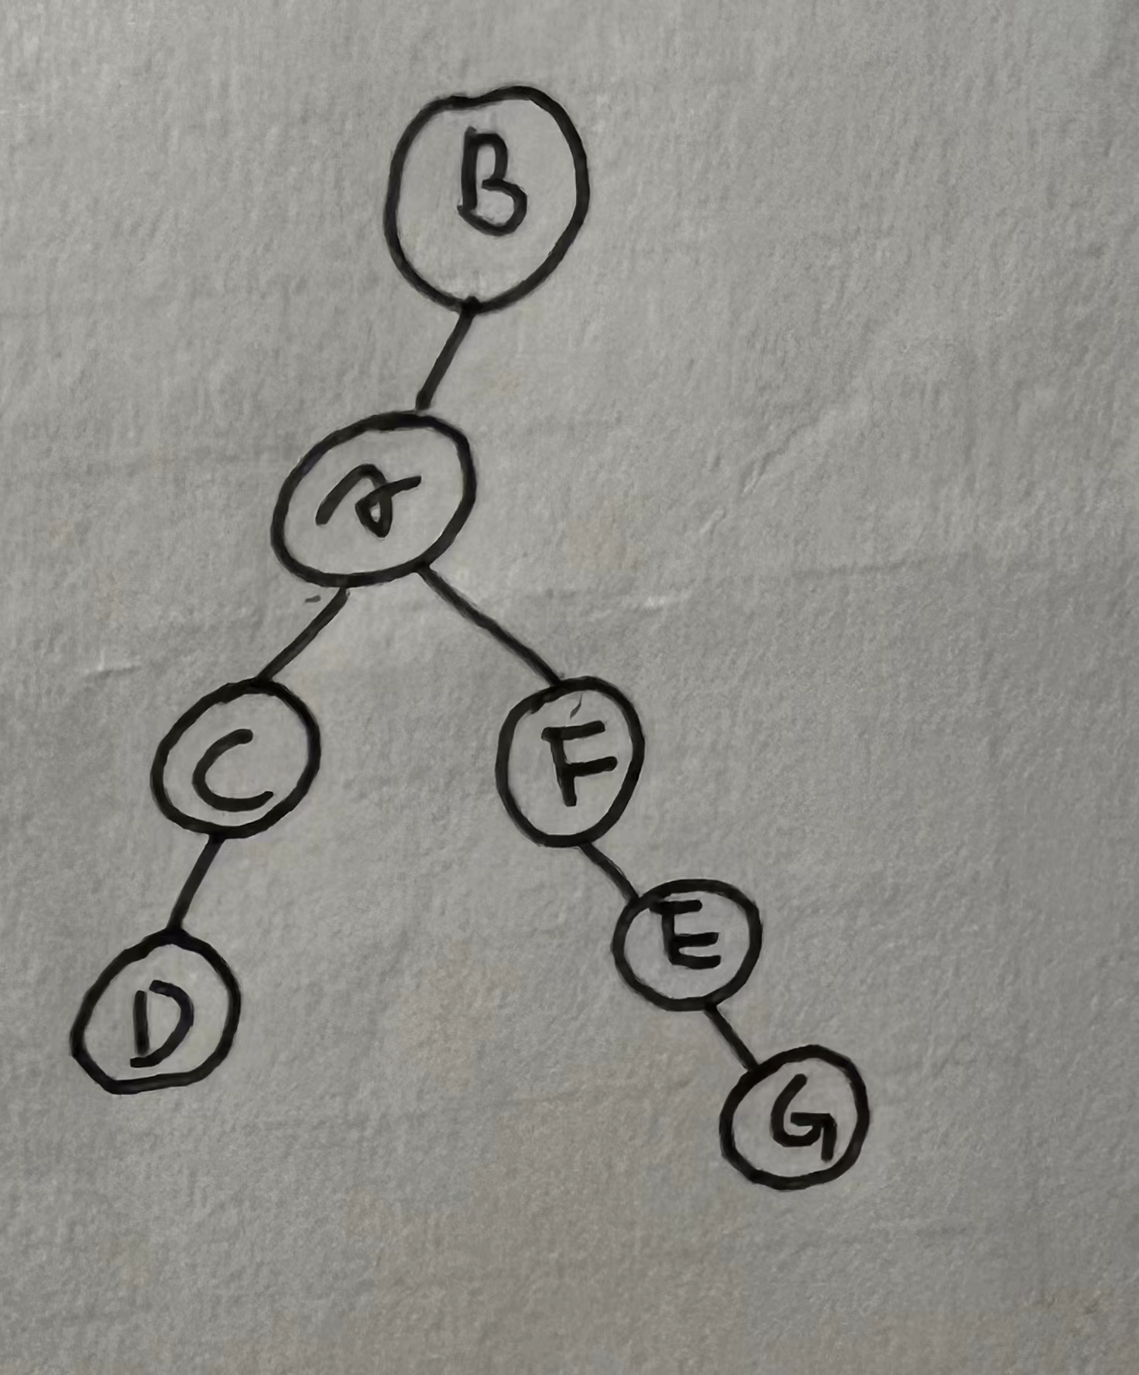
四、算法设计(第1题10分,第2题20分，共30分)
1. 编写向类型为List的线性表L中第i个元素位置插入一个元素的算法，假定不需要对i的值进行有效性检查，同时不需要检查存储空间是否用完。
void Insert(List& L, int i, ElemType x)
{ }
实现代码截图如下：
void Insert(List& L, int i, ElemType x)
{
for(int j=L.size-1; j>=i-1; j--)
L.list[j+1]=L.list[j];
L.list[i-1]=x;
L.size++;
}

2. 输入一个无序的数组（10整数），输出原数组，先升序排序，输出排序后的数组，再用二分法查询判断数字8是否在该数组中，如在则删除该数字，输出删除后的数组，如不在则插入该数字，插入后仍保持升序，输出插入后的数组。
实现代码截图如下：
#include<stdio.h>
#include<stdlib.h>
int search(int a[],int i,int j,int key)
{
int m;
int flag= 0;
key= 8;
if(i >= j)
return flag;
m= (i+j)/2;
if(a[m] == key)
{
flag=1;
return flag;
}
if(a[m] < key)
return(search(a,i,m-1,key));
else
return(search(a,m+1,j,key));
}

int main()
{
int a[10],i,j,temp,min;
int flag=0;
int key=8;
printf("请输入十个整数: ");
for ( i = 0; i < 10; i++)
{
scanf(" %d",&a[i]);
}
printf("输入的原数组是:");
for ( i = 0; i < 10; i++)
{
printf(" %d",a[i]);
}
for ( i = 0; i < 10; i++)
{
min= i;
for ( j = i + 1; j < 10; j++)
{
if (a[min] > a[j]) min = j;
}
if (min != i)
{
temp= a[i];
a[i]= a[min];
a[min]= temp;
}
}
printf("\n");
printf("采用升序排序后的数组是:");
for ( i = 0; i < 10; i++)
{
printf(" %d",a[i]);
}
printf("\n");
printf("经过二分法查找:");
if (flag==1)
printf("存在'8'这个数字");
else
printf("不存在'8'这个数字");
return 0;
}

